

UNIVERSIDAD DEL SALVADOR

Facultad de Ciencias Sociales, Educación
y Comunicación
Lic. en Ciencias de la Comunicación

PROGRAMA 2026

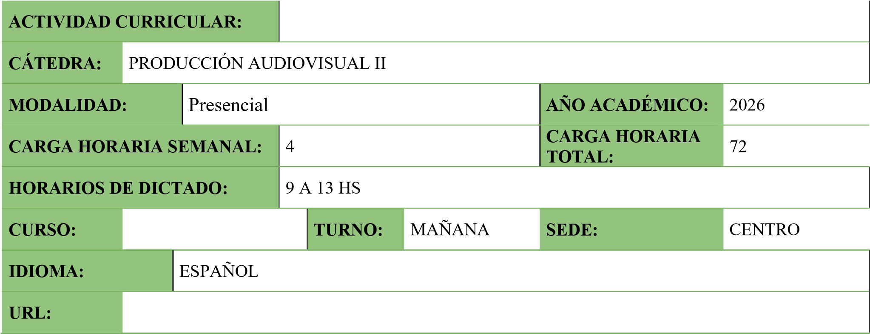

- CICLO:
(Marque con una cruz el ciclo correspondiente)

Básico

Superior/Profesional

x

- COMPOSICIÓN DE LA CÁTEDRA:

Docente | Función* | E-mail
Titular:
Adjunto/Asociado/Auxiliar | Victoria Ferrari  Hugo Hernán  Mannini | ferrariaudiovisual@gmail.com  hugomannini@gmail.com
 | Luis Alberto  Laffargue | luis.laffargue@usal.edu.ar
*A cargo -Tutor - Orientador del trabajo online

- EJE/ÁREA EN QUE SE ENCUENTRA LA MATERIA/SEMINARIO DENTRO DE LA CARRERA:

COMUNICACIÓN SOCIAL

- FUNDAMENTACIÓN DE LA MATERIA/SEMINARIO EN LA CARRERA:

Producción Audiovisual II busca profundizar aquellos conceptos brindados en su antecesora y ampliar cuales son los nuevos conceptos visuales en estos tiempos, indagar hacia dónde se traslada la forma de comunicar en formatos televisivos, plataformas on demand o canales de streaming.
A su vez, el rol de productor audiovisual también cambia con las nuevas tecnologías y sobre todo en la búsqueda de nuevos contenidos, desde la creación cinematográfica a una muestra audiovisual en museo.
Existe en la actualidad un abanico de posibilidades a la hora de comunicar contenidos.
El entretenimiento hoy, eje central del contenido, debe comprenderse según las distintas audiencias, ya que no es lo mismo producir un programa televisivo a las 22 horas por cable a un teaser de un documental animado.
Por eso hoy el mercado exige diferenciarse en medio de tanta información que navega y nos rodea.
Es el punto de vista de un productor el elemento como marca personal.
Al mismo tiempo los alumnos, como futuros profesionales en la comunicación, deben comprender la importancia de saber armar presupuestos, entender de valores financieros que les permita decidir o cómo producir sus proyectos. Tener una mirada integral de sus ideas y con quienes trabajarán.
.
5. OBJETIVOS DE LA MATERIA:

Ampliar conocimientos para su futura creación, sumando nuevas herramientas, logrando una fusión entre los conceptos tradicionales y los conceptos que se construyen en lo cotidiano.
Desarrollar en el estudiante un pensamiento crítico e independiente con respecto a la lectura, interpretación, y producción de discursos comunicacionales con imágenes y sonidos como materia prima creando sus propios contenidos.
Ampliar horizontes en relación a los contenidos que vemos cotidianamente. Reflexionar hacia donde se dirigen los medios de comunicación audiovisual, tanto los tradicionales como las redes sociales. En esa coyuntura se encuentra el productor audiovisual que debe adaptarse constantemente no solo a las nuevas herramientas, sino también a los contenidos que el mercado exige.

1. UNIDADES TEMÁTICAS, CONTENIDOS, BIBLIOGRAFÍA POR UNIDAD TEMÁTICA:

UNIDAD I: Realización.

Concepto de Lenguaje Audiovisual. Estilo.
Composición del plano. Escritura visual.
Cine clásico vs Cine de arte en ensayo.
Armado de entrevista. Tipos de entrevistas. Ejemplos. El acceso a la entrevista.
Tratamiento de una idea. Argumento.
Investigación. Viabilidad de los temas. Temas y entornos. El tema y el tratamiento.
Los géneros ficcionales y documentales: modelos narrativos y no narrativos y estructura dramática propios de cada género y soporte.

UNIDAD II: Multiplicidad de pantallas.

Multiplicidad de pantallas. Evolución.
Lo audiovisual en lo performático. Contenidos audiovisuales en museos, centros culturales.
Convergencia en redes sociales y plataformas de streaming.
Análisis de la imagen audiovisual en redes sociales.
Ecosistema Digital.
YouTube, el paradigma del entretenimiento y la monetización.

UNIDAD III: Contenidos

Contenido para las audiencias. Público para televisión y plataformas on demand. Lo regional en el consumo. Concepto OTT.
Producir fuera de los medios. Contenido para eventos, instituciones, exposiciones, performance, desfiles, museos
El futuro de la televisión. Debate. Grillas.
Estética del entretenimiento.
La transmisión en directo. Youtube, Twicht. Su comparación.
Web serie. Webs especializadas o temáticas. Contenidos argentinos e internacionales.

Unidad IV: Perfil del productor.

Presupuesto financiero en proyectos audiovisuales: películas, documentales, mediometrajes y cortometrajes. Diseño. Plan económico. Tipos de planillas.
Mercados nacionales e internacionales.
Marca personal. La importancia del punto de vista y su aplicación en los blogs.
Showrunner. Concepto. Diferencias con el tradicional concepto de Productor Audiovisual.
Casos exitosos.
Producción y puesta a punto de un programa radial y/o streaming.

BIBLIOGRAFÍA OBLIGATORIA DE TODAS LAS UNIDADES:

*El ABC de la producción audiovisual, Ana María Mónaco, Manual Instructivo “Cómo convertir nuestro proyecto en un producto audiovisual”, Primera Edición 2013. Ediciones Ciccus, Instituto Nacional de Cine y
Artes Audiovisuales.
*Antropología de la imagen, Hans Belting, Katz Editores, Primera Edición, 2017.
*El arte cinematográfico, David Bordwell, Kristin Thompson, Paidós Comunicación, Cine 68.
*Política y Producción Audiovisual en la era digital Argentina, Lucrecia Cardoso, Germán Calvi y Matías Trigubloff, Editorial Octubre 2019, CLACSO, 2019, OSAI 2019.
*Todo lo que necesitas saber sobre cine, Leandro D´Espósito, Paidós, Buenos Aires, 2014.
*Antropología de la imagen, Carmen Guarini, Buenos Aires, 2019.
*La Pantalla Ubicua, Diego Levis, 2013, Editorial La Crujía.
*Aspectos Legales del periodismo, la obra audiovisual y el documental periodístico, Juan Félix Memelsdorff y Alejo Barrenechea, Eduntref, 2015.

2. METODOLOGÍA:

Se emplearán diversos recursos didácticos y de metodología de la enseñanza, que servirán para facilitar el marco teórico de la materia, considerados de utilidad para generar el proceso de aprendizaje conceptual, a saber:

Exposición de temas por parte del profesor. Proyección de material audiovisual, cortometrajes, spot publicitarios, podcasts, video institucional, programa de Tv, series ficción y documental, películas, performance, fotografías, fotomontajes.
Se desarrollará un proyecto grupal audiovisual (serie, largo, cortometraje, videoclip, etc).
La instancia de final será una carpeta completa del proyecto (guión, tratamiento, propuesta estética y teaser) Se evaluará semanalmente el conocimiento del alumno acerca de los contenidos de la materia y el medio que lo rodea.
Además, tendrán lugar clases magistrales de profesionales de la comunicación, acorde a la unidad en curso.

- DETALLE DE ACTIVIDADES DE FORMACIÓN PRÁCTICA

Sobre cada tema indicado en las unidades correspondientes se harán presentaciones teóricas seguidas de una actividad práctica con el fin de que los alumnos interpreten en contenido relejado en la clase tiempo que deberán enviar por mail para la corrección individual por parte del docente a cargo.
Se prevé por unidad convocar a un profesional para que brinde una charla específica sobre algunos de los puntos mencionados en las unidades. Al mismo tiempo, se realizarán trabajos prácticos donde los alumnos deberán investigar para luego entregarlos en la plataforma Classroom donde tendrán su evaluación. Las actividades están planteadas con la visualuzación de diferentes materiales audiovisual que se publicarán en la plataforma mencionada.
A su vez, se plantearán temas teóricos que serán evaluadas de forma oral al principio de cada clase, como también, luego de la visualización de materiales audiovisuales se hará un debate con los alumnos. Además de la actividad de evaluación pautada, cada clase tendrá una actividad práctica seguida de la exposición teórica: La misma tendrá que ver con el análisis de productos audiovisuales, la escritura de textos, guiones, escaletas, ideas, presupuestos y formaciones de proyectos, como así también, la construcción de imágenes mediante elementos tecnológicos.

- SEGUIMIENTO DE ALUMNOS

Cada semana se hará una devolución individual sobre los trabajos planteados en clase.

- MODALIDAD DE EVALUACIÓN:

- Trabajo final: determinación del tema, proyecto, investigación, diseño y escritura del guión, pre producción y realización de una pieza audiovisual de duración acorde al dispositivo de distribución y recuperación. Elaboración teórica de género propuesto y formato de producción a elección de acuerdo al tema tratado. ✓
Además se tendrán en cuenta para la nota final de la materia: ✓ Exámenes orales semanales ✓ Participación en clase.
- Trabajos prácticos donde tengan que buscar qué contenidos audiovisuales suceden por fuera de las pantallas tradicionales.

6. BIBLIOGRAFÍA COMPLEMENTARIA:

- “La Golosina Visual”, de Ignacio Ramonet, Madrid, Temas de Debate, 2000.
- “ La opinión pública. Esfera pública y comunicación”, de Vincent Price Barcelona, Paidós,
1994
- “El amor, el amor, el amor”, de Carolina Aguirre, Ciudad Autónoma de Buenos Aires, Sudamericana, 2017. , Diego Mietta, La Crujía Ediciones, 2007.
- Televisión para periodistas. Un enfoque práctico. Ernesto Martinchuk
- Los píxeles de Cézanne y otras impresiones sobre afinidades artísticas, Wim Wenders, Caja Negra Editora, 2016.

